المملكة العربية السعودية  وزارة التعليم  الإدارة العامة للتعليم بمنطقة ...........  مدرسة / |  | المجموع الكلي
 |  | 40
اختبار مادة العلوم ( الدور الأول ) الفصل الدراسي الأول للعام الدراسي 1445 هـ

المادة | العلوم |  | الصف |  | الخامس
اليوم |  | التاريخ |  | زمن الاجابة | ساعة ونصف
اسم الطالب/ ة
رقم الجلوس | ( )

رقم السؤال | الدرجة المستحقة |  | اسم  المصحح / ة | اسم  المراجع / ة | اسم  المدقق / ة
 | الدرجة رقماً | الدرجة كتابة
السؤال الأول
السؤال الثاني
السؤال الثالث
المجموع

يتبـــع
السؤال الأول :-

15
أ ) نضع أشاره ( √ ) عند العبارات الصحيحة وعلامة ( × ) عند الخاطئة :-
( .......... )
( .......... )
( .......... )
( .......... )
( .......... )
( .......... )
( .......... )
( .......... )

1- تعيش البكتريا البدائية في أقسى الظروف مثل قاع البحر .
2- الكامبيوم يقوم بنقل الماء في النبات .
3- تحتوي الخلية النباتية على جدار خلوي وبلاستيدات خضراء .
4- تغير لون فرو الثعلب القطبي وسط الثلوج يسمى محاكاه .
5- يتكون التعاقب الثانوي أسرع من التعاقب الأولي.
6- الأخصاب الداخلي يحدث خارج جسم الأنثى .
7- النباتات معراه البذور لا تنبت لها أزهار .
8- العلاقة بين الحشرات والزهرة علاقة تطفل .

ب ) ما هي أجزاء النبات التي تقوم بالوظائف التالية :-
1- عملية البناء الضوئي .......................................
2- امتصاص الماء والاملاح المعدنية .......................................

نصل العمود ( أ ) بما يناسبه من العمود ( ب ) :-

( أ ) |  | ( ب )
1- البتلات | ................... | خليط من بقايا مخلوقات حية أو اجسامها بعد الموت
2- المملكة | .................... | ينقل السكر الذي يصنع في الاوراق إلى النبات
3- الاخصاب | ..................... | تتميز بألوانها الجميلة لجذب الحشرات
4- اللحاء | .................... | المستوى التصنيفي الذي يضم أكبر عدد من المخلوقات الحية
5- الدبال | .................... | اتحاد مشيج مذكر مع مشيج مؤنث

يتبـــع
السؤال الثاني :-

15
أ ) نختار الاجابة الصحيحة فيما يلي :-
1 | تتكاثر الهيدرا لا جنسياً فيما يلي :- . .......
 | ( أ ) التبرعم | ( ب ) الانشطار | ( ج ) الانقسام | ( د ) التكاثر الخضري
2 | من الأمثلة على التحول الناقص . .......
 | ( أ ) الجرادة | ( ب ) الأسد | ( ج ) الفراشة | ( د ) النحلة
3 | لا يمكن تصنيفها ضمن الممالك الست . .......
 | ( أ ) الفيروسات | ( ب ) البدائيات | ( ج ) الحيوانات | ( د ) البكتريا
4 | هي الجزء الأنثوي في الزهرة . .......
 | ( أ ) السبلة | ( ب ) الكربلة | ( ج ) السداة | ( د ) البتلة
5 | انتقال الكربون بين المخلوقات الحية بشكل مستمر هو دورة . .......
 | ( أ ) النيتروجين | ( ب ) الكربون | ( ج ) الماء | ( د ) الحياة
6 | تعيش الفطريات في الأماكن .......
 | ( أ ) الباردة | ( ب ) الرطبة | ( ج ) الحارة | ( د ) الجافة
7 | من النباتات اللاوعائية . .......
 | ( أ ) الشيح | ( ب ) الحزازيات | ( ج ) الطلح | ( د ) الصنوبر
8 | علاقة يستفيد فيها أحد الطرفين دون أن يضر الطرف الأخر . .......
 | ( أ ) التطفل | ( ب ) التعايش | ( ج ) التكافل | ( د ) المنفعة

أ ) ما المصطلح العلمي المناسب للعبارات التالية :-
( المحاكاة , التصنيف , التحول , التكيف , التعاقب )
1- ( ....................................... ) عملية تحول نظام بيئي إلى نظام بيئي جديد ومختلف .
2- ( ....................................... ) خاصية تساعد المخلوق الحي على العيش في بيئته .
3- ( ....................................... ) سلسلة من مراحل النمو المميزة يختلف بعضها عن بعض .
4- ( ....................................... ) علم تقسيم المخلوقات الحية إلى مجموعات .
5- ( ....................................... ) تقليد مخلوق حي لمخلوق حي آخر بهدف أخافه أعدائه .

ج ) ما الاسباب المؤدية التي تغير النظام البيئي ؟
1- ..................................................................................................
2- ..................................................................................................

السؤال الثالث :-

10
أ ) نقارن بين التكاثر الجنسي واللا جنسي حسب المطلوب :-

المقارنة | التكاثر الجنسي | التكاثر اللا الجنسي
التعريف | ....................................................... | ......................................................
أمثلة | ....................................................... | .......................................................

ب ) مثال لكلاً من :-
1- حيوان مهدد بالانقراض ..........................
2- نباتات وعائية ..........................
3- تكيف تركيبي للحيوان ..........................
4- حيوان يتكاثرلاجنسياً .........................

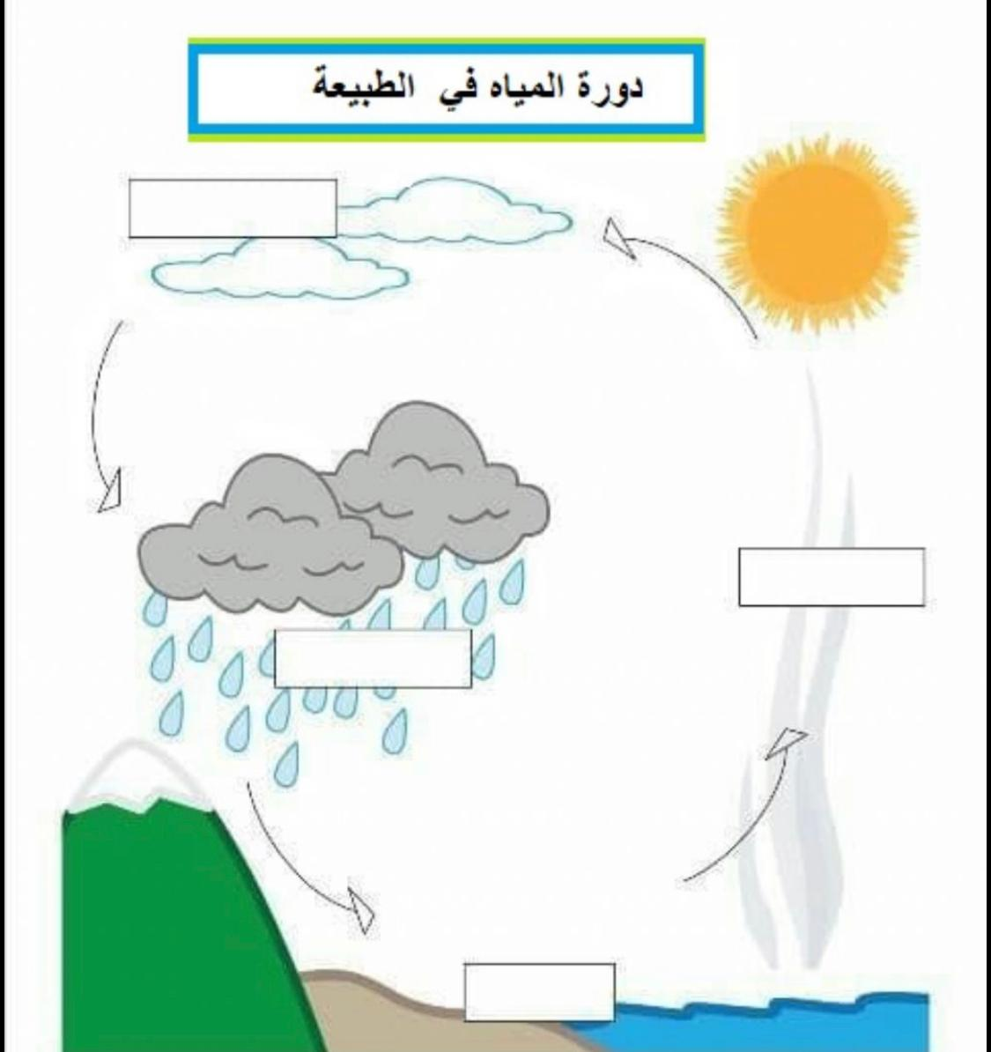

<على الرسم التالي تتبع دورة الماء بكتابة البيانات على الشكل :

سكره الشمري

رقم السؤال | الدرجة المستحقة |  | المصحح | توقيعه | المراجع | توقيعه | المدقق | توقيعه
 | رقماً | كتابة
السؤال الأول
السؤال الثاني
السؤال الثالث
السؤال الرابع
المجموع

اختبار نهائي علوم خامس الفصل الدراسي الأول لعام 1445هـ
أسم الطالب
الصف | 5 / | رقم الجلوس

الفصل الدراسي : الأول
العام الدراسي : 1445هـ
المـادة : علوم الصف : الخامس
الزمن : ساعة و نصف
المملكة العربية السعودية
وزارة التعليم
الإدارة العامة للتعليم بمنطقة
مكتب التعليم
مدرسة :

السؤال الأول : ضع علامة () أمام العبارة الصحيحة، وعلامة ( ) أمام العبارة الخاطئة ؟

20

1 | النباتات و الحيوانات مخلوقات عديدة الخلية تصنع غذائها بنفسها . | ( )  يتبع
2 | الفقاريات حيوانات ليس لها عمود فقري . | ( )  30
3 | وظيفة الساق امتصاص الماء و الأملاح من التربة و تخزين الغذاء . | ( )
4 | معراة البذور نباتات لا تنبت لها أزهار و بذورها قاسية . | ( )
5 | التحول سلسلة من مراحل النمو المميزة يختلف بعضها عن بعض . | ( )  يتبع
6 | الإخصاب الداخلي اتحاد المشيج المذكر مع المشيج المؤنث خارج جسم الأنثى . | ( )  30
7 | النظام البيئي مكان يعيش فيه المخلوق الحي ويجد فيه حاجاته . | ( )
8 | التعايش علاقة بين مخلوقين حيين يستفيد إحداهما ويسبب الضرر للآخر . | ( )
9 | من موارد الطاقة غير المتجددة النفط و الفلزات . | ( )
10 | التعاقب عملية تحول النظام البيئي لنظام بيئي جديد مختلف . | ( )

السؤال الثاني: أكتب الإجابة الصحيحة من المجموعة ( أ ) أمام ما يناسبها من المجموعة ( ب ) ؟
يتبع <<<

5
المجموعة ( أ ) |  |  |  |  | المجموعة ( ب )
 | 1 | الفيروسات |  |  |  | إنتاج أفراد جدد من أب واحد
 | 2 | البناء الضوئي |  |  |  | جميع أفرادها تسبب الضرر للمخلوقات الحية
 | 3 | التكاثر اللاجنسي |  |  |  | انتقال الكربون بين المخلوقات الحية وغيرها بشكل مستمر
 | 4 | التكيف |  |  |  | خاصية تساعد المخلوق الحي على العيش في بيئته
 | 5 | التصنيف |  |  |  | عملية صنع الغذاء في النباتات
 | 6 | دورة الكربون
الفطريات – الخشب – التحول الناقص – دورة النيتروجين – التكيف التركيبي – مجتمع الذروة

5
السؤال الثالث : أكمل الفراغات التالية بالكلمة المناسبة ؟

- ........................................... المرحلة الأخيرة من مراحل التعاقب .
- ........................................... يمر المخلوق الحي بثلاث مراحل فقط .
- ........................................... نقل الماء و الأملاح في النبات في اتجاه واحد .
- ........................................... تغيرات في تراكيب الجسم الداخلية أو الخارجية .
- ........................................... مخلوقات حية تعيش في الأماكن الرطبة .

السؤال الرابع – أجب عن الأسئلة التالية ؟

10

أولا / اختر الإجابة الصحيحة فيما يلي ؟
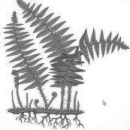
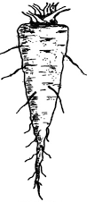
- نوع الجذر .

أ ) ليفي

ب ) هوائي

ج ) وتدي

- يصنف النبات .

أ ) وعائي

ب ) لا وعائي

ج ) زهري

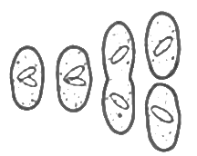
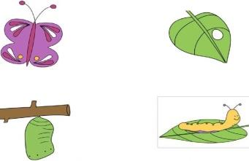
- التحول في الفراشة .

أ ) كامل

ب ) ناقص

ج ) متساوي

- التكاثر في المخلوق الحي .

أ ) تبرعم

ب ) انقسام

ج ) خضري

- يمثل الشكل المجاور .

أ ) البيات الشتوي

ب ) البحث عن الغذاء

ج ) التنقل في جماعات

- العلاقة بين الزهرة و النحلة .

أ ) تعايش

ب ) تبادل منفعة

ج ) تطفل

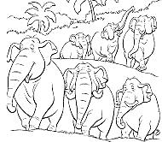

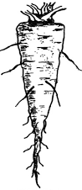

- التمويه في الثعبان .

أ ) تلون

ب ) تشابه

ج ) محاكاة

- يمثل الشكل دورة .

أ ) الكربون

ب ) النيتروجين

ج ) الماء

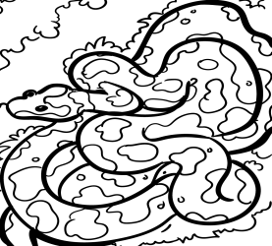
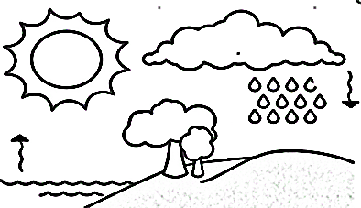

ثانيا / أجب عن الأسئلة التالية ؟

- ما الذي يميز التكاثر الجنسي ؟ .........................................................................................

- أذكر عامل يغير النظام البيئي ؟ ........................................................................................

’’ انتهت الأسئلة ’’

رقم السؤال | الدرجة المستحقة |  | المصحح | توقيعه | المراجع | توقيعه | المدقق | توقيعه
 | رقماً | كتابة
السؤال الأول
السؤال الثاني
السؤال الثالث
السؤال الرابع
المجموع

نموذج الإجابة لاختبار نهائي علوم خامس الفصل الدراسي الأول لعام 1445هـ
أسم الطالب
الصف | 5 / | رقم الجلوس

الفصل الدراسي : الأول
العام الدراسي : 1445هـ
المـادة : علوم الصف : الخامس
الزمن : ساعة و نصف
المملكة العربية السعودية
وزارة التعليم
الإدارة العامة للتعليم بمنطقة
مكتب التعليم
مدرسة :
درجتين لكل فقرة
السؤال الأول : ضع علامة () أمام العبارة الصحيحة، وعلامة ( ) أمام العبارة الخاطئة ؟

20
1 | النباتات و الحيوانات مخلوقات عديدة الخلية تصنع غذائها بنفسها . | ( )
2 | الفقاريات حيوانات ليس لها عمود فقري . | ( )
3 | وظيفة الساق امتصاص الماء و الأملاح من التربة و تخزين الغذاء . | ( )  درجة لكل فقرة
4 | معراة البذور نباتات لا تنبت لها أزهار و بذورها قاسية . | ( )
5 | التحول سلسلة من مراحل النمو المميزة يختلف بعضها عن بعض . | ( )
6 | الإخصاب الداخلي اتحاد المشيج المذكر مع المشيج المؤنث خارج جسم الأنثى . | ( )
7 | النظام البيئي مكان يعيش فيه المخلوق الحي ويجد فيه حاجاته . | ( )
8 | التعايش علاقة بين مخلوقين حيين يستفيد إحداهما ويسبب الضرر للآخر . | ( )
9 | من موارد الطاقة غير المتجددة النفط و الفلزات . | ( )
10 | التعاقب عملية تحول النظام البيئي لنظام بيئي جديد مختلف . | ( )
درجة لكل فقرة
السؤال الثاني: أكتب الإجابة الصحيحة من المجموعة ( أ ) أمام ما يناسبها من المجموعة ( ب ) ؟
يتبع <<<

5
المجموعة ( أ ) |  |  |  |  | المجموعة ( ب )
 | 1 | الفيروسات |  |  | 3 | إنتاج أفراد جدد من أب واحد
 | 2 | البناء الضوئي |  |  | 1 | جميع أفرادها تسبب الضرر للمخلوقات الحية
 | 3 | التكاثر اللاجنسي |  |  | 6 | انتقال الكربون بين المخلوقات الحية وغيرها بشكل مستمر
 | 4 | التكيف |  |  | 4 | خاصية تساعد المخلوق الحي على العيش في بيئته
 | 5 | التصنيف |  |  | 2 | عملية صنع الغذاء في النباتات
 | 6 | دورة الكربون
درجة لكل فقرة
الفطريات – الخشب – التحول الناقص – دورة النيتروجين – التكيف التركيبي – مجتمع الذروة

5
السؤال الثالث : أكمل الفراغات التالية بالكلمة المناسبة ؟

- مجتمع الذروة المرحلة الأخيرة من مراحل التعاقب .
- التحول الناقص يمر المخلوق الحي بثلاث مراحل فقط .
- الخشب نقل الماء و الأملاح في النبات في اتجاه واحد .
- التكيف التركيبي تغيرات في تراكيب الجسم الداخلية أو الخارجية .
- الفطريات مخلوقات حية تعيش في الأماكن الرطبة .

السؤال الرابع – أجب عن الأسئلة التالية ؟

10
درجة لكل فقرة
أولا / اختر الإجابة الصحيحة فيما يلي ؟
- نوع الجذر .

أ ) ليفي

ب ) هوائي

ج ) وتدي

- يصنف النبات .

أ ) وعائي

ب ) لا وعائي

ج ) زهري

- التحول في الفراشة .

أ ) كامل

ب ) ناقص

ج ) متساوي

- التكاثر في المخلوق الحي .

أ ) تبرعم

ب ) انقسام

ج ) خضري

- يمثل الشكل المجاور .

أ ) البيات الشتوي

ب ) البحث عن الغذاء

ج ) التنقل في جماعات

- العلاقة بين الزهرة و النحلة .

أ ) تعايش

ب ) تبادل منفعة

ج ) تطفل

- التمويه في الثعبان .

أ ) تلون

ب ) تشابه

ج ) محاكاة

- يمثل الشكل دورة .

أ ) الكربون

ب ) النيتروجين

ج ) الماء

ثانيا / أجب عن الأسئلة التالية ؟

- ما الذي يميز التكاثر الجنسي ؟ خلط الصفات

- أذكر عامل يغير النظام البيئي ؟ العوامل الطبيعية أو الأنسان أو الحيوان

درجة لكل فقرة
’’ انتهت الأسئلة ’’

المملكة العربية السعودية  وزارة التعليم  إدارة التعليم بـمحافظة  مكتب التعليم  مدرسة |  | المادة: علوم  الصف: الخامس  الفصل الدراسي الأول - الدور الأول.  الزمن: ساعة ونصف
اسم الطالب: .....................................................  الدرجة كتابة : |  | ـــــــــــــــــــ  40  الدرجة رقماً:
ابدأ حلَّ الأسئلة مستعيناً بالله تعالى، مردِّداً: "اللهمَّ لا سهل إلا ما جعلته سهلاً، وأنت تجعل الحزن إذا شئت سهلاً"
اقلب الصفحة
/ 18
السؤال الأول: ظلل الإجابة الصحيحة فيما يلي:
- نباتات لا تنبت لها أزهار ولها بذور قاسية
أ | معراة البذور | ب | مغطاة البذور | ج | الكامبيوم
- تقوم بعملية البناء الضوئي لإنتاج الغذاء
أ | الاوراق | ب | الساق | ج | الجذور
- تفصل بين طبقتي الخشب واللحاء
أ | الكامبيوم | ب | الجذور | ج | الجذور
- مرحلة يحاط بها المخلوق الحي بشرنقة صلبة
أ | العذراء | ب | الحورية | ج | اليرقة
- من الأمثلة على التكيف التركيبي
أ | خف الجمل | ب | هجرة الطيور | ج | تنقل الذئاب في مجموعات
- أقصى عدد من أفراد الجماعة الحيوية يمكن للنظام البيئي دعمه
أ | النظام البيئي | ب | الجماعة الحيوية | ج | السعة التحملية
- خاصية تساعد المخلوق الحي على العيش في بيئتة
أ | التموية | ب | التشابه | ج | التكيف
- نوع العلاقة في الطائر والزهرة
أ | تعايش | ب | تطفل | ج | تبادل منفعه
- مياة تخزن في مسامات التربة والضحور
أ | المياة السطحية | ب | المياة الجارية | ج | المياة الجوفية

/6
السؤال الثاني : تصنف المخلوقات الحية الى ست ممالك أذكرها ؟

/10
السؤال الثالث: ضع علامة ( √ ) إذا كانت الإجابة صحيحة، وعلامة ( ꭕ ) إذا كانت العبارة خاطئة فيما يلي:
م | السؤال | العلامة
 | التعايش علاقة تسبب الضرر لأحد أطراف المخلوقات
 | النمر العربي من الحيوانات المهددة بالانقراض
 | النظام البيئي يتكون من عوامل حيوية وعوامل لا حيوية
 | المحاكاة هو تقليد مخلوق حي لمخلوق حي اخر بهدف تخويف أعداءه
 | أكبر شعب اللافقاريات هي شعبة المفصليات
 | التعاقب الثانوي يستغرق وقتا أقل من التعاقب الأولي
 | الموطن هو المكان الذي يعيش فيه المخلوق الحي ويحصل منه على غذاءه
 | تعد الثدييات الطائفة الأكثر شهرة في الفقاريات
 | النباتات الوعائية لها انابيب واوعية تنقل الماء والغذاء
 | عندما يموت اخر مخلوق من النوع يصبح هذا النوع مهدد بالانقراض

/6
السؤال الرابع: اختر من العمود (أ) ما يناسبها من العمود (ب) فيما يلي :
( أ ) | الحرف الصحيح |  | ( ب )
- الإخصاب |  |  | - تعيش في الأماكن الرطبة
- التصنيف |  |  | - أصغر مستوى من مستويات التصنيف
- الدبال |  |  | - يقوم بتثبيت النبات في التربة
- الجذور |  |  | - خليط من بقايا مخلوقات حية بعد موتها وتحللها
- النوع |  |  | - علم قسّم المخلوقات الحية الى مجموعات
- الفطريات |  |  | - اتحاد مشيج مذكر مع مشيج مؤنث

انتهت الأسئلة
وفقك الله وسدد على درب الخير خطاك
معلم المادة / نوار العتيبي

المملكة العربية السعودية  وزارة التعليم  إدارة تعليم .........................  مدرسة ............................. |  | الصف : خامس ابتدائي  المادة : علوم  الزمن : ساعة ونصف  التاريخ : / / 1444هـ
أسئلة الاختبار النهائي (الفصل الدراسي الأول) العام الدراسي 1444هـ
اسم الطالبة:.............................................. | رقم الجلوس:............................................
رقم السؤال | الدرجة التي حصلت عليها الطالبة |  | المصححة | المراجعة | المدققة
 | رقمًا | كتابة
الأول |  | فقط لا غير
الثاني |  | فقط لا غير
الثالث |  | فقط لا غير
المجموع |  | فقط لا غير
15
السؤال الأول:
(أ) ضعي علامة ( ) أمام العبارة الصحيحة و ( ) أمام العبارة الخاطئة:
1- تعيش البدائيات في الينابيع الساخنة والحارة. | ( )
2- تنقسم المملكة النباتية إلى نباتات وعائية فقط. | ( )
3- الكامبيوم طبقة تفصل بين الخشب واللحاء. | ( )
4- الاخصاب الخارجي يحدث داخل جسم الأنثى. | ( )
5- النظام البيئي يتكون من عوامل حيوية وعوامل لاحيوية. | ( )
6- التعاقب الأولي أسرع من التعاقب الثانوي. | ( )
7- النمر العربي من الحيوانات المهددة بالانقراض. | ( )
8- أول مرحلة من مراحل التعاقب الأولي الأشجار. | ( )
9- من الكوارث الطبيعية الزلازل والأعاصير. | ( )
10- من الأمراض التي تسببها البكتيريا الزكام. | ( )

(ب) أكملي الجدول الذي أمامك حسب المطلوب:
وجه المقارنة | عدد الأباء | هل يوجد خلط للصفات؟ | مثال
التكاثر الجنسي
التكاثر اللاجنسي
السؤال الثاني: (أ) اختاري الإجابة الصحيحة لكل فقرة من الفقرات التالية:
15
 | مخلوقات حية تشبه في خصائصها النباتات والحيوانات هي ؟
 | - الطلائعيات | - البكتيريا | - الفيروسات | - البدائيات
 | تعيش في الفطريات في الأماكن ؟
 | - الرطبة | - الجافة | - الباردة | - الحارة
 | تتكاثر الهيدرا عن طريق ؟
 | - التبرعم | - الساق الجارية | - التجدد | - الانشطار
 | الجزء الذكري في الزهرة يسمى ؟
 | - الكربلة | - السدأة | - السبلة | - البتلة
 | العلاقة بين الأزهار والنحل هي علاقة ؟
 | - تبادل منفعة | - التعايش | - التطفل | - التزاوج
 | المياه التي تتجمع فوق سطح الأرض تسمى ؟
 | - المياه العميقة | - المياه السطحية | - المياه الجوفية | - المياه الجارية
 | علاقة بين مخلوقين حييّن أحدهما يستفيد والآخر يتضرر ؟
 | - التكافل | - التطفل | - التعايش | - تبادل منفعة
 | تقليد مخلوق حي لمخلوق حي آخر بهدف تخويف إعداءه؟
 | - التلون | - المحاكاة | - التشابه | - التكيف
 | النباتات التي تحتوي على أوعية ناقلة لنقل الماء والأملاح المعدنية تسمى ؟
 | - النباتات اللاوعائية | - النباتات الوعائية | - النباتات الخشبية | - النباتات الصغيرة
 | أكبر شعب اللافقاريات هي شعبة ؟
 | - الأسماك | - المفصليات | - الرخويات | - شوكيات الجلد

(ب) أمامك مجموعة من المصطلحات اختاري المناسب ثم اكتبيه أمام كل تعريف:
(الدبال – التلقيح – الموطن – المغطاة البذور - التصنيف)
- تقسيم المخلوقات الحية إلى مجموعات حسب التشابه. | ...............................................
- نباتات بذرية تنتج أزهار. | ...............................................
- المكان الذي يعيش فيه المخلوق ويحصل منه على الغذاء. | ...............................................
- انتقال حبوب اللقاح من المتك إلى الميسم في الزهرة. | ...............................................
- خليط من بقايا مخلوقات حية بعد موتها وتحللها. | ...............................................

السؤال الثالث: (أ) اكتبي الكلمة المناسبة في المربع الصحيح لإكمال دورة الماء في الطبيعة
10
(التبخر – التكثف – الهطول – المياه الجوفية)
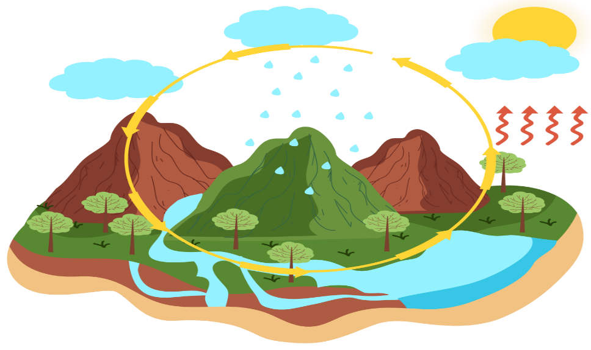
.......................

.......................
.......................

(ب) اختاري من العمود (أ) بما يناسبه من العمود (ب):
(أ) | الرقم | (ب)
1- الخشب |  | تصنع الغذاء للنبات.
2- اللحاء |  | يدعم النبات ويحمل الأوراق والأزهار.
3- الجذور |  | تثبت النبات في التربة وتمتص الماء والأملاح المعدنية.
4-الساق |  | أنابيب تنقل السكر من الأوراق إلى أجزاء النبات.
5- الورقة |  | أنابيب تنقل الماء والأملاح المعدنية من الجذور للأوراق.

(ج) اكتبي مراحل التحول الكامل:
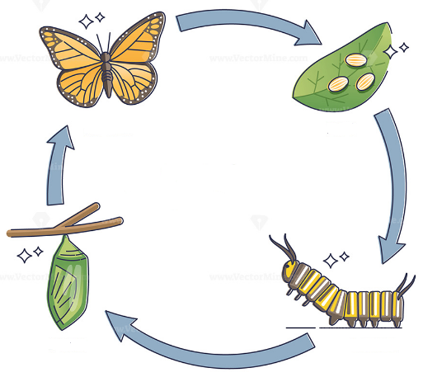
................................
.......................

.......................
.......................

انتهت الأسئلة طالبتي الجميلة
مع تمنياتي لكِ بدوام التوفيق والنجاح
معلمة المادة
المملكة العربية السعودية  وزارة التعليم  إدارة تعليم .........................  مدرسة ............................. |  | الصف : خامس ابتدائي  المادة : علوم  الزمن : ساعة ونصف  التاريخ : / / 1444هـ
أسئلة الاختبار النهائي (الفصل الدراسي الأول) العام الدراسي 1444هـ
نموذج الإجابة
اسم الطالبة:.............................................. | رقم الجلوس:............................................
رقم السؤال | الدرجة التي حصلت عليها الطالبة |  | المصححة | المراجعة | المدققة
 | رقمًا | كتابة
الأول |  | فقط لا غير
الثاني |  | فقط لا غير
الثالث |  | فقط لا غير
المجموع |  | فقط لا غير
15
السؤال الأول:
(أ) ضعي علامة ( ) أمام العبارة الصحيحة و ( ) أمام العبارة الخاطئة:
1- تعيش البدائيات في الينابيع الساخنة والحارة. | ( )
2- تنقسم المملكة النباتية إلى نباتات وعائية فقط. | ( )
3- الكامبيوم طبقة تفصل بين الخشب واللحاء. | ( )
4- الاخصاب الخارجي يحدث داخل جسم الأنثى. | ( )
5- النظام البيئي يتكون من عوامل حيوية وعوامل لاحيوية. | ( )
6- التعاقب الأولي أسرع من التعاقب الثانوي. | ( )
7- النمر العربي من الحيوانات المهددة بالانقراض. | ( )
8- أول مرحلة من مراحل التعاقب الأولي الأشجار. | ( )
9- من الكوارث الطبيعية الزلازل والأعاصير. | ( )
10- من الأمراض التي تسببها البكتيريا الزكام. | ( )

(ب) أكملي الجدول الذي أمامك حسب المطلوب:
وجه المقارنة | عدد الأباء | هل يوجد خلط للصفات؟ | مثال
التكاثر الجنسي | 2 | نعم | الأسد ، الخ
التكاثر اللاجنسي | 1 | لا | البكتيريا ، الخ
السؤال الثاني: (أ) اختاري الإجابة الصحيحة لكل فقرة من الفقرات التالية:
15
 | مخلوقات حية تشبه في خصائصها النباتات والحيوانات هي ؟
 | - الطلائعيات | - البكتيريا | - الفيروسات | - البدائيات
 | تعيش في الفطريات في الأماكن ؟
 | - الرطبة | - الجافة | - الباردة | - الحارة
 | تتكاثر الهيدرا عن طريق ؟
 | - التبرعم | - الساق الجارية | - التجدد | - الانشطار
 | الجزء الذكري في الزهرة يسمى ؟
 | - الكربلة | - السدأة | - السبلة | - البتلة
 | العلاقة بين الأزهار والنحل هي علاقة ؟
 | - تبادل منفعة | - التعايش | - التطفل | - التزاوج
 | المياه التي تتجمع فوق سطح الأرض تسمى ؟
 | - المياه العميقة | - المياه السطحية | - المياه الجوفية | - المياه الجارية
 | علاقة بين مخلوقين حييّن أحدهما يستفيد والآخر يتضرر ؟
 | - التكافل | - التطفل | - التعايش | - تبادل منفعة
 | تقليد مخلوق حي لمخلوق حي آخر بهدف تخويف إعداءه؟
 | - التلون | - المحاكاة | - التشابه | - التكيف
 | النباتات التي تحتوي على أوعية ناقلة لنقل الماء والأملاح المعدنية تسمى ؟
 | - النباتات اللاوعائية | - النباتات الوعائية | - النباتات الخشبية | - النباتات الصغيرة
 | أكبر شعب اللافقاريات هي شعبة ؟
 | - الأسماك | - المفصليات | - الرخويات | - شوكيات الجلد

(ب) أمامك مجموعة من المصطلحات اختاري المناسب ثم اكتبيه أمام كل تعريف:
(الدبال – التلقيح – الموطن – المغطاة البذور – المعراة البذور- التصنيف)
- تقسيم المخلوقات الحية إلى مجموعات حسب التشابه. | التصنيف
- نباتات بذرية تنتج أزهار. | المغطاة البذور
- المكان الذي يعيش فيه المخلوق ويحصل منه على الغذاء. | الموطن
- انتقال حبوب اللقاح من المتك إلى الميسم في الزهرة. | التلقيح
- خليط من بقايا مخلوقات حية بعد موتها وتحللها. | الدبال

السؤال الثالث: (أ) اكتبي الكلمة المناسبة في المربع الصحيح لإكمال دورة الماء في الطبيعة
10
(التبخر – التكثف – الهطول – المياه الجوفية)
التكثف.

التبخر
الهطول

(ب) اختاري من العمود (أ) بما يناسبه من العمود (ب):
(أ) | الرقم | (ب)
1- الخشب | 5 | تصنع الغذاء للنبات.
2- اللحاء | 4 | يدعم النبات ويحمل الأوراق والأزهار.
3- الجذور | 3 | تثبت النبات في التربة وتمتص الماء والأملاح المعدنية.
4-الساق | 2 | أنابيب تنقل السكر من الأوراق إلى أجزاء النبات.
5- الورقة | 1 | أنابيب تنقل الماء والأملاح المعدنية من الجذور للأوراق.

(ج) اكتبي مراحل التحول الكامل:
فراشة مكتملة النمو
البيوض

العذراء
اليرقة

انتهت الأسئلة طالبتي الجميلة
مع تمنياتي لكِ بدوام التوفيق والنجاح
معلمة المادة
المادة : العلوم
الصف : الخامس الزمن : ساعة ونصف
اليوم .
التاريخ
المملكة العربية السعودية
وزاره التعليم
إدارة تعليم .
مدرسة

الاسم .

اسم المدققة | اسم المراجعة | اسم المصححة | الدرجة كتابة | الدرجة | 2س | 1س
التوقيع | التوقيع | التوقيع | أربعون درجة فقط | 40 | 20 | 20

السؤال الأول: ضعي علامة ) √) أمام العبارة الصحيحة وعلامة ( Ꭓ ) أما العبارة الخاطئة :

اإلجابة | العبارة | م
 | تمتاز النباتات الوعائية بأنها تحتوي على أنابيب ناقلة | 1
 | المملكة هي أكبر مستوى تصنيف للمخلوقات الحية وتضم مجموعة واسعة جدا من المخلوقات الحية | 2
 | الساق اللينة مكونه من مادة الكلوروفيل اما الساق الخشبية مغطاة باللحاء | 3
 | الخشب سلسلة من الأنابيب تنقل الماء والمالح المعدنية تنقله في اتجاه واحد | 4
 | معظم الطلائعيات وحيدة الخلية، ومعظم الفطريات تتكاثر لاجنسيا: | 5
 | الخلايا الجنسية تؤدي الدور الأساسي في التكاثر الجنسي | 6
 | الإخصاب هو الخطوة الأولى في التكاثر الجنسي | 7
 | بعض العالقات بين المخلوقات الحية تكون مفيدة لطرف ومضرة بالطرف الآخر تسمى عالقة التطفلّل | 8
 | محاكاة االشكال والألوان الطبيعية في بيئتها بحيث يصعب تمييزها تسمى هذه العملية التمويه | 9
 | أول مرحلة في دورة الماء في على سطح الأرض هي تبخر الماء | 10
 | عندما يموت اخر مخلوق من النوع ولم يعد له وجود على الأرض يصبح هذا النوع منقرضا | 11
 | التعاقب الثانوي يستغرق وقتا أقل من التعاقب الأولي؟ | 12
 | عندما يموت آخر مخلوق من النوع يصبح هذا النوع مهدد بالانقراض | 13
 | تبدأ دورة الماء بتكثف الماء وتحوله من الحالة الغازية إلى الحالة السائلة؟ | 14
 | المياه التي تدخل إلى جوف الأرض تسمى مياه سطحية تختزن في مسامات التربة والصخور | 15
 | العالقة بين مخلوقين سيتفيد أحدهما ويتضرر الآخر تعرف بعالقة تبادل المنفعة | 16
 | لكل مخلوق حي دور خاص به يؤديه في مكان معين يسمى الموطن | 17
 | يقوم الساق بعملية البناء الضوئي | 18
 | من النباتات البذرية السرخسيات | 19
 | تسمى الحيوانات التي لها عمود فقري الفقاريات | 20

ا لسؤال الثاني: اختاري الاجابة الصحيحة:

المستوى التصنيفي الذي يصف أكبر عدد من مجموعات المخلوقات الحية يسمى: |  |  |  |  |  |  |  |  |  | 1
طائفة. |  | ج |  | شعبة. | ب | مملكة . |  |  | أ
أي المخلوقات الحية يتبع مملكة الفطريات ؟ |  |  |  |  |  |  |  |  |  | 2
الحصان |  | ج |  | الإسفنج | ب | الخميرة |  |  | أ
أي الممالك التالية تضم مخلوقات تشبه النباتات، ومخلوقات تشبه الحيوانات في خواصها؟ |  |  |  |  |  |  |  |  |  | 3
الفطريات. |  | ج |  | البكتيريا. | ب | الطلائعيات |  |  | أ
الخلية التي تحتوي على جدار خلوي هي الخلية |  |  |  |  |  |  |  |  |  | 4
الخلية النباتية والحيوانية |  | ج |  | الحيوانية | ب | النباتية |  |  | أ
اصغر مستوى يمكن تصنيف المخلوق الحي فيه |  |  |  |  |  |  |  |  |  | 5
المملكة |  | ج |  | الشعبة | ب | النوع |  |  | أ
تثبيت النبات في التربة، وتمتص الماء، والأملاح المعدنية من الأرض. |  |  |  |  |  |  |  |  |  | 6
الأوراق |  | ج |  | الساق | ب | الجذور |  |  | أ
تحمل الأوراق، والأزهار، وتنظم نقل الماء، والغذاء في النبات. |  |  |  |  |  |  |  |  |  | 7
الأوراق |  | ج |  | الجذور | ب | الساق |  |  | أ
تقوم بعملية مهمة في النبات، وهي عملية البناء الضوئي. |  |  |  |  |  |  |  |  |  | 8
الساق |  | ج |  | الجذور | ب | الأوراق |  |  | أ
الهيدرا مخلوق حي يتكاثر عن طريق |  |  |  |  |  |  |  |  |  | 9
الانقسام |  | ج |  | الإخصاب | ب | التبرعم |  |  | أ
من خصائص التبرعم أن الأبناء... |  |  |  |  |  |  |  |  |  | 10
ينتجون عن أبوين اثنين |  | ج |  | ينتجون عن بويضة مخصبة | ب | ينتجون عن أب واحد |  |  | أ
تتنافس المخلوقات الحية باستمرار على الموارد ومنها |  |  |  |  |  |  |  |  |  | 11
الصخور |  | ج |  | الماء | ب | ثاني أكسيد الكربون |  |  | أ
يسمى المكان الذي يعيش فيه المخلوق الحي ويحصل منه على غذائه |  |  |  |  |  |  |  |  |  | 12
التعايش |  | ج |  | الموطن | ب | التكيف |  |  | أ
لكل مخلوق حي دور خاص يؤديه في موطن معين وضمن ظروف مناسبة يسمى بـ |  |  |  |  |  |  |  |  |  | 13
العامل المحدد |  | ج |  | الإطار البيئي | ب | الموطن |  |  | أ
أرض واسعة يندر هطول الأمطار عليها |  |  |  |  |  |  |  |  |  | 14
الشاطئ |  | ج |  | الصحراء | ب | الوادي |  |  | أ
أي مما يلي يعد تكيف تركيبي |  |  |  |  |  |  |  |  |  | 15
هجوم الذئاب في جماعات | ج |  | حاسة الشم والأسنان القوية في سمك القرش |  |  |  | ب | هجرة الطيور في جماعات | أ
كيف يستطيع نبات الزنبق المائي التخلص من الأكسجين وأخذ ثاني أكسيد الكربون؟ |  |  |  |  |  |  |  |  |  | 16
ليمكنه تبادل الغازات |  | ج |  | توجد الثغور على سطح الورقة | ب | توجد الثغور أسفل الورقة |  |  | أ
حيوانات غالباَ ما تنشط في الليل وتلزم مأواها في النهار لتفادي درجات الحرارة العالية |  |  |  |  |  |  |  |  |  | 17
البحار |  | ج |  | الصحراء | ب | المنطقة القطبية |  |  | أ
من الحيوانات المنقرضة |  |  |  |  |  |  |  |  |  | 18
الأسود |  | ج |  | الدينصورات | ب | الطيور |  |  | أ
تكون مجنمع جديد في منطقة تحتوي على مجتمع آخر قائم لم تدمره عناصره تماما يعرف ب: |  |  |  |  |  |  |  |  |  | 19
مجتمع الذروة |  | ج |  | التعاقب الثانوي | ب | التعاقب الأولي |  |  | أ
عالقة بين مخلوقين حيين يستفيد منها أحدهما دون أن يسبب أذى للآخر. |  |  |  |  |  |  |  |  |  | 20
عالقة التكافل. |  | ج |  | عالقة التعايش | ب | عالقة التطفل. |  |  | أ
انتهت الأسئلة ,,,,,, مع تمنياتي لكن بالتوفيق والنجاح ,,,,,, معلمة المادة /

المادة: العلوم الصف: الخامس الزمن: ساعة ونصف
اليوم .
التاريخ .
المملكة العربية السعودية
وزاره التعليم
إدارة تعليم .
مدرسة .

الأسم .

اسم المدققة | اسم المراجعة | اسم المصححة | الدرجة كتابة | الدرجة | 2س | 1س
التوقيع | التوقيع | التوقيع | أربعون درجة فقط | 40 | 20 | 20

السؤال الأول: ضعي عالمة (√) أمام العبارة الصحيحة وعالمة () أما العبارة الخاطئة:

الإجابة | العبارة | م
√ | تمتاز النباتات الوعائية بأنها تحتوي على أنابيب ناقلة | 1
√ | المملكة هي أكبر مستوى تصنيف للمخلوقات الحية وتضم مجموعة واسعة جدا من المخلوقات الحية | 2
√ | الساق اللينة مكونه من مادة الكلوروفيل اما الساق الخشبية مغطاة باللحاء | 3
√ | الخشب سلسلة من الأنابيب تنقل الماء والاملاج المعدنية تنقله في اتجاه واحد | 4
√ | معظم الطلائعيات وحيدة الخلية، ومعظم الفطريات تتكاثر لاجنسيا: | 5
√ | الخلايا الجنسية تؤدي الدور الأساسي في التكاثر الجنسي | 6
√ | الإخصاب هو الخطوة الأولى في التكاثر الجنسي | 7
√ | بعض العالقات بين المخلوقات الحية تكون مفيدة لطرف ومضرة بالطرف الآخر تسمى عالقة التطفلّل | 8
√ | محاكاة الأشكال والألوان الطبيعية في بيئتها بحيث يصعب تمييزها تسمى هذه العملية التمويه | 9
√ | أول مرحلة في دورة الماء في على سطح الأرض هي تبخر الماء | 10
√ | عندما يموت اخر مخلوق من النوع ولم يعد له وجود على الأرض يصبح هذا النوع منقرضا | 11
√ | التعاقب الثانوي يستغرق وقتا أقل من التعاقب الأولي؟ | 12
× | عندما يموت آخر مخلوق من النوع يصبح هذا النوع مهدد بالانقراض | 13
× | تبدأ دورة الماء بتكثف الماء وتحوله من الحالة الغازية إلى الحالة السائلة؟ | 14
× | المياه التي تدخل إلى جوف الأرض تسمى مياه سطحية تختزن في مسامات التربة والصخور | 15
× | العالقة بين مخلوقين سيتفيد أحدهما ويتضرر الآخر تعرف بعالقة تبادل المنفعة | 16
× | لكل مخلوق حي دور خاص به يؤديه في مكان معين يسمى الموطن | 17
× | يقوم الساق بعملية البناء الضوئي | 18
× | من النباتات البذرية السرخسيات | 19
× | تسمى الحيوانات التي لها عمود فقري الفقاريات | 20

السؤال الثاني: اختاري الإجابة الصحيحة:
المستوى التصنيفي الذي يصف أكبر عدد من مجموعات المخلوقات الحية يسمى: |  |  |  |  |  |  |  |  |  | 1
طائفة. |  | ج |  | شعبة. | ب | مملكة. |  |  | أ
أي المخلوقات الحية يتبع مملكة الفطريات؟ |  |  |  |  |  |  |  |  |  | 2
الحصان |  | ج |  | الإسفنج | ب | الخميرة |  |  | أ
أي الممالك التالية تضم مخلوقات تشبه النباتات، ومخلوقات تشبه الحيوانات في خواصها؟ |  |  |  |  |  |  |  |  |  | 3
الفطريات. |  | ج |  | البكتيريا. | ب | الطلائعيات |  |  | أ
الخلية التي تحتوي على جدار خلوي هي الخلية |  |  |  |  |  |  |  |  |  | 4
الخلية النباتية والحيوانية |  | ج |  | الحيوانية | ب | النباتية |  |  | أ
أصغر مستوى يمكن تصنيف المخلوق الحي فيه |  |  |  |  |  |  |  |  |  | 5
المملكة |  | ج |  | الشعبة | ب | النوع |  |  | أ
تثبيت النبات في التربة، وتمتص الماء، والأملاح المعدنية من الأرض. |  |  |  |  |  |  |  |  |  | 6
الأوراق |  | ج |  | الساق | ب | الجذور |  |  | أ
تحمل الأوراق، والأزهار، وتنظم نقل الماء، والغذاء في النبات. |  |  |  |  |  |  |  |  |  | 7
الأوراق |  | ج |  | الجذور | ب | الساق |  |  | أ
تقوم بعملية مهمة في النبات، وهي عملية البناء الضوئي. |  |  |  |  |  |  |  |  |  | 8
الساق |  | ج |  | الجذور | ب | الأوراق |  |  | أ
الهيدرا مخلوق حي يتكاثر عن طريق . |  |  |  |  |  |  |  |  |  | 9
الانقسام |  | ج |  | الإخصاب | ب | التبرعم |  |  | أ
من خصائص التبرعم أن الأبناء... |  |  |  |  |  |  |  |  |  | 10
ينتجون عن أبوين اثنين |  | ج |  | ينتجون عن بويضة مخصبة | ب | ينتجون عن أب واحد |  |  | أ
تتنافس المخلوقات الحية باستمرار على الموارد ومنها |  |  |  |  |  |  |  |  |  | 11
الصخور |  | ج |  | الماء | ب | ثاني أكسيد الكربون |  |  | أ
يسمى المكان الذي يعيش فيه المخلوق الحي ويحصل منه على غذائه |  |  |  |  |  |  |  |  |  | 12
التعايش |  | ج |  | الموطن | ب | التكيف |  |  | أ
لكل مخلوق حي دور خاص يؤديه في موطن معين وضمن ظروف مناسبة يسمى بـ |  |  |  |  |  |  |  |  |  | 13
العامل المحدد |  | ج |  | الإطار البيئي | ب | الموطن |  |  | أ
أرض واسعة يندر هطول الأمطار عليها |  |  |  |  |  |  |  |  |  | 14
الشاطئ |  | ج |  | الصحراء | ب | الوادي |  |  | أ
أي مما يلي يعد تكيف تركيبي |  |  |  |  |  |  |  |  |  | 15
هجوم الذئاب في جماعات | ج |  | حاسة الشم والأسنان القوية في سمك القرش |  |  |  | ب | هجرة الطيور في جماعات | أ
كيف يستطيع نبات الزنبق المائي التخلص من الأكسجين وأخذ ثاني أكسيد الكربون؟ |  |  |  |  |  |  |  |  |  | 16
ليمكنه تبادل الغازات |  | ج |  | توجد الثغور على سطح الورقة | ب | توجد الثغور أسفل الورقة |  |  | أ
حيوانات غالباَ ما تنشط في الليل وتلزم مأواها في النهار لتفادي درجات الحرارة العالية |  |  |  |  |  |  |  |  |  | 17
البحار |  | ج |  | الصحراء | ب | المنطقة القطبية |  |  | أ
من الحيوانات المنقرضة |  |  |  |  |  |  |  |  |  | 18
الأسود |  | ج |  | الدينصورات | ب | الطيور |  |  | أ
تكون مجمع جديد في منطقة تحتوي على مجتمع آخر قائم لم تدمره عناصره تماما يعرف ب: |  |  |  |  |  |  |  |  |  | 19
مجتمع الذروة |  | ج |  | التعاقب الثانوي | ب | التعاقب الأولي |  |  | أ
عالقة بين مخلوقين حيين يستفيد منها أحدهما دون أن يسبب أذى للآخر. |  |  |  |  |  |  |  |  |  | 20
عالقة التكافل. عالقة التكافل. |  | ج |  | عالقة التعايش | ب | عالقة التطفل. |  |  | أ

انتهت الأسئلة ,,,,,, مع تمنياتي لكن بالتوفيق والنجاح ,,,,,, معلمة المادة /

